Уважаемые родители!
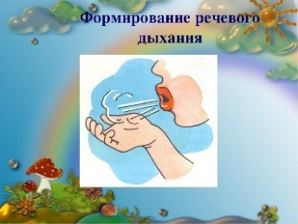
Правильное дыхание очень важно для речи, так как дыхательная система - это энергетическая база для речевой системы. Дыхание влияет на звукопроизношение, артикуляцию и развитие голоса.

Неправильное дыхание:
- ребёнок дышит ртом;
- у ребёнка поверхностное дыхание (при вдохе поднимаются плечи);
- ребёнок не может произнести фразу из 3-4 слов на одном выдохе и добирает воздух;
- у ребёнка воздушная струя недостаточной интенсивности.
Указанные симптомы могут говорить о недостаточности дыхательной системы, участвующей в речевом акте, и необходимости её тренировать.
Дыхательные упражнения помогают выработать диафрагмальное дыхание, а также продолжительность, силу и правильное распределение выдоха. При развитии диафрагмального речевого распределения выдоха используются различные предметы.
Упражнения на развитие правильного дыхания:
1. Пластмассовые или бумажные кораблики, ёмкость, наполненная водой. Перед ребёнком стоит задача дуть на кораблики, находящиеся в тазу (или другие плавучие легкие предметы - очень хорошо для этой цели использовать пластмассовые яйца от 2 киндер-сюрпризов»). Можно устроить соревнование: чей кораблик дальше уплывёт.
2. Бумажные бабочки, птички, самолётики подвешивают на нитках, на леске, располагают на различных поверхностях (стол, подоконник). Они нужны в логопедической практике для отработки длительного плавного выдоха.
3. Шарики для пинг-понга, карандаши, ватные шарики. Всё это можно использовать для перемещения по столу с помощью выдыхаемой струи воздуха. Если соорудить ворота из конструктора и пытаться загнать эти предметы в ворота - получится импровизированный футбол. Можно ввести и соревновательный момент: «Кто быстрее загонит шарик (карандаш) в ворота.
4. Упражнение «Буря в стакане» (Прозрачные пластмассовые стаканчики, наполненные водой, трубочки для коктейлей).
Нужно взять два стаканчика. В один налить много воды, почти до краёв, а в другой - чуть-чуть. В стаканчик, где много воды нужно дуть через трубочку слабо, а в стаканчик, где мало воды - дуть сильно. Задача ребёнка так играть, чтобы не пролить воду. Нужно обязательно обратить внимание ребёнка на слова: слабо, сильно, много, мало.
5. «Мыльные пузырьки». Можно купить эту игрушку в магазине, а можно сделать её своими руками.
6. «Свечи». Ребёнок выполняет короткий бесшумный вдох без надувания щёк и медленный выдох, задувая по очереди зажженные свечи.
7. Воздушные шары, надувные игрушки. Используются для развития интенсивности выдоха.

ЖЕЛАЮ УДАЧИ!

